МИНИСТЕРСТВО ОБРАЗОВАНИЯ, НАУКИ И МОЛОДЕЖИ
РЕСПУБЛИКИ КРЫМ

ГОСУДАРСТВЕННОЕ БЮДЖЕТНОЕ ОБРАЗОВАТЕЛЬНОЕ УЧРЕЖДЕНИЕ ДОПОЛНИТЕЛЬНОГО ОБРАЗОВАНИЯ РЕСПУБЛИКИ КРЫМ
«ЦЕНТР ДЕТСКО-ЮНОШЕСКОГО ТУРИЗМА И КРАЕВЕДЕНИЯ»

Всероссийский конкурс «Моя малая Родина: природа, культура, этнос»

Номинация «Экогид»

МАРШРУТ ЭКСКУРСИИ
«УНИКАЛЬНЫЕ ДЕРЕВЬЯ НИКИТСКОГО
БОТАНИЧЕСКОГО САДА»

Работу выполнила:
Леонова Мария Валерьевна,
обучающаяся 10 класса Муниципального
бюджетного общеобразовательного учреждения «Ялтинская средняя школа № 11» муниципального образования городской округ Ялта Республики Крым, Государственного бюджетного образовательного учреждения дополнительного образования Республики Крым «Центр детско-юношеского туризма и краеведения», Муниципального бюджетного учреждения дополнительного образования «Детский экологический центр»
Научный руководитель:
Карасёва Антонина Васильевна,
педагог дополнительного образования
Государственного бюджетного образовательного учреждения дополнительного образования
Республики Крым «Центр детско-юношеского
туризма и краеведения», Муниципального бюджетного учреждения дополнительного образования «Детский экологический центр»

г. Ялта – 2022
Автор: Леонова Мария Валерьевна, обучающаяся Государственного бюджетного образовательного учреждения дополнительного образования Республики Крым «Центр детско-юношеского туризма и краеведения», Муниципального бюджетного учреждения дополнительного образования «Детский экологический центр», Муниципального бюджетного общеобразовательного учреждения «Ялтинская средняя школа №11» МО ГО Ялта Республики Крым, 10 класс, г. Ялта
Научный руководитель: Карасёва Антонина Васильевна, педагог дополнительного образования Государственного бюджетного образовательного учреждения дополнительного образования Республики Крым «Центр детско-юношеского туризма и краеведения», МБУДО «Детский экологический центр»
МАРШРУТ ЭКСКУРСИИ «УНИКАЛЬНЫЕ ДЕРЕВЬЯ НИКИТСКОГО
БОТАНИЧЕСКОГО САДА»
«Никитский ботанический сад – Национальный научный центр РАН» – научно-исследовательская и экспериментально-опытная организация по изучению, выращиванию, акклиматизации, селекции растений. Его арборетум представляет собой огромную коллекцию растений.
Посещая территорию на протяжении двух лет, я постаралась определить, в чем существенные особенность Верхнего и Нижнего парков Никитского сада, какие растения, представленные в нем наиболее интересны для широкого круга посетителей.
Поэтому актуальность данной работы состоит в сборе информации об особенностях парков Никитского сада и выявлении наиболее интересных растений на его территории. Новизна работы состоит в сборе информации, известной только узкому кругу специалистов, и создании учебной экскурсии по Верхнему и Нижнему парку для обучающихся МБУДО «ДЭЦ».
Цель работы – определить наиболее интересные и популярные у посетителей древесные растения коллекции Никитского ботанического сада. Объектом исследования стала уникальная коллекция древесных растений Никитского ботанического сада. Предметом исследования являются наиболее интересные с точки зрения посетителей деревья из коллекции сада, выбранные для создания маршрута учебной экскурсии. Выбранные на основании опроса взрослых посетителей и обучающихся детских творческий объединений данные о растениях сада легли в основу создания учебного экскурсионного маршрута для школьников.
Мной обследованы 18 деревьев, и в маршрут созданной учебной экскурсии включены 8 экземпляров: кедр гималайский, сосна итальянская, секвойядендрон гигантский, дуб траволистный, кипарис крупноплодный, дуб каменный, платан восточный, дуб пробковый. Исследования показали, что из выбранных растений 4 вида – хвойные и 4 – лиственные; 7 видов являются вечнозелеными и 1 – листопадным; у 5 растений родина произрастания – Средиземноморье, Передняя, Центральная и Восточная Азия, а у 3 – Северная Америка. Полученная информация имеет прикладное значение. Все исследованные мной растения представляют интерес как деревья-долгожители, а знакомство с ними стало основой для создания учебной экологической экскурсии по саду для школьников, изучающих природное наследие родного края.

СОДЕРЖАНИЕ

ВВЕДЕНИЕ....……………………………………………………………………… | 4
РАЗДЕЛ 1. КОЛЛЕКЦИЯ НИКИТСКОГО САДА ……………………………… | 7
РАЗДЕЛ 2. МАРШРУТ УЧЕБНОЙ ЭКСКУРСИИ «УНИКАЛЬНЫЕ ДЕРЕВЬЯ НИКИТСКОГО БОТАНИЧЕСКОГО САДА» …………………………………… | 9
2.1. Кедр гималайский ……………………………………………………….. | 10
2.2. Пиния итальянская ………………………………………………………. | 11
2.3. Секвойядендрон гигантский …………………………………………….. | 12
2.4. Дуб траволистный ……………………………………………………….. | 12
2.5. Кипарис крупноплодный ………………………………………………... | 13
2.6. Дуб каменный …………………………………………………………… | 14
2.7. Платан восточный ……………………………………………………….. | 15
2.8. Дуб пробковый …………………………………………………………… | 16
ВЫВОДЫ …….…………………………………………………………………….. | 18
СПИСОК ИСПОЛЬЗОВАННОЙ ЛИТЕРАТУРЫ И ИСТОЧНИКОВ………….. | 20
ПРИЛОЖЕНИЯ ……………………………………………………………………. | 21

ВВЕДЕНИЕ

Никитский ботанический сад – Национальный научный центр представляет собой огромную коллекцию растений, в основном субтропических, из разных уголков земного шара, размещенную на огромной территории трех парков: Верхнего, Нижнего и Приморского (парка Приключений) [6].
Многие растения, привезенные когда-то на полуостров для Никитского сада, размноженные в его питомниках, широко распространились по Южному берегу Крыма, создавая экзотический облик курорта [2]. Есть среди растений сада и представители местной флоры, имеющие возраст 200 и более лет.
Одним из главных сокровищ Никитского сада считается его арборетум –коллекция древесных растений, представленная во всех парках сада [4]. Часто эти деревья размещены далеко друг от друга, а внимание посетителей сосредотачивается на цветущих растениях [7]. Облик парков Никитского сада меняется в зависимости от времени года. Поэтому посещая его неоднократно, можно легко определить растения, которые составляют основу композиционных решений с момента закладки сада.
Ландшафт Верхнего и Нижнего парка создавался на протяжении двух столетий [3]. Его композиционную основу составили местные аборигенные растения и завезенные экзоты. Данная территория остается регламентировано доступной для посещения, и информация о саде встречается в справочной литературе. Однако особенности растений, их принадлежность, распространение известны только специалистам. Меня заинтересовало, какие растения составляют основу композиции и представляют интерес для посетителей сада в любое время года.
Посещая территорию на протяжении двух лет, я постаралась определить, в чем существенные особенность Верхнего и Нижнего парков Никитского сада, какие растения, представленные в нем наиболее интересны для широкого круга посетителей.
Поэтому актуальность данной работы состоит в сборе информации об особенностях парков Никитского сада и выявлении наиболее интересных растений на его территории. Новизна работы состоит в сборе информации, известной только узкому кругу специалистов, и создании учебной экскурсии по Верхнему и Нижнему парку для обучающихся МБУДО «ДЭЦ». Полученные данные и весь обобщенный материал можно широко использовать в школьной и внешкольной работе при изучении особенностей растительности ЮБК и отдельных видов растений (Приложение А).
Основная цель работы – определить наиболее интересные и популярные у посетителей древесные растения коллекции Никитского ботанического сада.
Задачи работы:
- изучить информацию о коллекции Верхнего и Нижнего парков Никитского ботанического сада;
- собрать и изучить информацию о наиболее значимых древесных растениях в коллекции парков;
- провести наблюдения и определить, какие деревья наиболее интересны для посетителей Верхнего и Нижнего парков Никитского сада;
- провести опрос обучающихся нескольких групп детского центра;
- разработать маршрут учебной экскурсии;
- объединить полученную информацию в данной работе.
Объектом исследования стала уникальная коллекция древесных растений Никитского ботанического сада.
Предметом исследования являются наиболее интересные с точки зрения посетителей деревья из коллекции сада, выбранные для создания маршрута учебной экскурсии.
Во время работы над данной темой, с января 2019 по октябрь 2022 года, мной были использованы различные методы исследования:
- полевые исследования и сбор материала (неоднократные выходы на местность с целью изучения отдельных ландшафтных, природных деталей и знакомство с растениями парков Никитского сада);
- фенологические (наблюдения за природными изменениями в ландшафте парков по сезонам года);
- социологический опрос (изучение мнения посетителей сада, о том, какие растения им интересны, по сезонам года, и выяснение мнения обучающихся творческих объединений);
- литературно-аналитический (работа в библиотеке и научном отделе Никитского, поиск данных в Интернете, систематизация собранного материала);
- сравнительно-аналитический (определение при помощи консультантов и справочников видовой принадлежности и особенностей растений, и обобщение полученного материала).
Теоретической и методологической основой проведения исследований стала специальная справочная и научная литература библиотеки ФГБУН «НБС – ННЦ РАН» и материалы, с которыми познакомилась во время занятий кружка на базе НБС. Индивидуальные консультации были проведены кандидатом биологических наук, ведущим научным сотрудником отдела природных экосистем и заповедного дела ФГБУН «Никитский ботанический сад – Национальный научный центр РАН» Крайнюк Е.С.

РАЗДЕЛ 1. КОЛЛЕКЦИЯ НИКИТСКОГО САДА

Среди множества южнобережных экскурсий одна из самых привлекательных и интересных в любое время года – прогулка по паркам Никитского ботанического сада [1]. Летом здесь царит прохлада, а зимой околдовывают ароматы цветущих деревьев и кустарников. В любое время года в Никитском саду есть растения, достойные восхищения [7].
Здесь собраны растения из разных уголков земли, наиболее широко представлены субтропические области Средиземноморья, Северной Америки и Юго-Восточной Азии. Но есть и более редкие экземпляры из Южной Америки, Австралии и Новой Зеландии [9]. Некоторые из находящихся в Никитском саду растений не встречаются больше нигде в Европейской части страны. Знакомство с ними позволит представить себе, как выглядела эта земля два века назад, до создания Никитского сада, до привлечения в Крым иноземных растений [2].
Цель создания Никитского сада была сформулирована Х.Х. Стевеном: собрание максимально полной коллекции всех полезных растений, их изучение, размножение лучших видов и сортов для внедрения их в сельское хозяйство страны [5]. Сейчас можно добавить – и использование в ландшафтной архитектуре территории.
В Никитском саду сосредоточены: одна из крупнейших коллекций винограда; помологическая коллекция, насчитывающая более 11000 сортов южных культур; богатейшая коллекция пряноароматических, эфиромасличных, лекарственных и красильных растений; коллекция технических культур – табака, чая, маслин, пробкового дуба [6]. Научные подразделения сада занимаются селекцией субтропических плодовых культур, биохимией и биотехнологией растений, и вопросами фитореабилитации человека.
Самой крупной в Никитском саду является коллекция декоративных травянистых, кустарниковых и древесных растений, насчитывающая более 16000 сортов, видов и форм [4]. Около 2000 видов и форм древесных растений можно увидеть в выставочных парках: Нижнем, с которого начинался Никитский сад, Верхнем, устроенном в конце девятнадцатого века, Приморском, созданном к столетнему юбилею сада (после реконструкции к 200-летнему юбилею сада он носит название парк Приключений) [6]. И в парке Монтедор, заложенном после Великой Отечественной войны.
Одно из уникальных сокровищ Никитского сада – его арборетум. Отдельные экспонаты – старейшие и красивые деревья Южного берега Крыма [10]. Знакомство с ними доставляет удовольствие посетителям в любое время года и создает общее представление о зеленой жемчужине Крыма – Никитском ботаническом саде. Так, в любое время года великолепны экзотические рощи: бамбуковая, магнолиевая, пробковых дубов, оливковая, лавровая; и аллеи: кипарисовая, платановая, пальмовая, каменных дубов.
Облик парков Никитского сада во многом зависит от времени года. Весной или летом посетители в основном знакомятся с цветущими растениями. Осенью гостей привлекает выставка хризантем. В зимние месяцы, когда цветут лишь некоторые виды, на первый план выступают деревья и кустарники с необычной окраской листвы, а также собранные в Саду коллекции хвойных растений. Однако эти растения интересны круглый год.

РАЗДЕЛ 2. МАРШРУТ УЧЕБНОЙ ЭКСКУРСИИ
«УНИКАЛЬНЫЕ ДЕРЕВЬЯ НИКИТСКОГО БОТАНИЧЕСКОГО САДА»

Посещая парки Никитского сада на протяжении двух лет, я заинтересовалась, какие растения наиболее популярны среди посетителей сада. Помогая маме, я проводила опрос экскурсантов в разное время года во время каникул, и во время практических занятий школьного кружка на территории сада.
Экскурсионные маршруты проложены по Верхнему и Нижнему паркам в разных направлениях [9]. В зависимости от времени года туристические группы останавливаются, чтобы полюбоваться коллекцией сада, в разных местах. Однако в пределах Верхнего и Нижнего парка есть несколько растений, которые интересны экскурсантам независимо от времени года, поэтому туристические группы и самостоятельные посетители останавливаются около них чаще всего. Опрос отдельных экскурсантов и представителей групп выглядит следующим образом (Приложение Б).
Кроме того, во время учебной экскурсии прошлого года для объединенной группы обучающихся «Детского экологического центра» и «Центра детско-юношеского туризма и краеведения» был проведен опрос-голосование, целью которого стало выяснение названий деревьев, которые привлекли наибольшее внимание ребят. Результаты распределились следующим образом (Приложение Б). Причем большинство участников опроса сказали, что готовы полюбоваться этими растениями и в следующий раз. Сопоставив ответы взрослых и детей, я выбрала растения, которые включила в учебный экскурсионный маршрут.
В основном – это деревья [1]. Они хорошо заметны среди других растений парков в любое время года и при любой погоде благодаря своим морфологическим признакам.
Мной исследованы 18 уникальных деревьев, и в учебную экскурсию включены 8 экземпляров. К ним обеспечен легкий доступ, т.к. они расположены на пересечении дорожек и нескольких маршрутов. Деревья хорошо просматриваются на фоне других растений, занимая центральную часть своих куртин и являясь основой композиции. Все деревья имеют значительную высоту и возраст, мощный ствол, заметную крону, легко определяются по своему описанию. У некоторых растений размещены информационные таблички.
Исследования показали, что из выбранных растений 4 вида – хвойные и 4 – лиственные; 7 видов являются вечнозелеными и 1 – листопадным; у 5 растений родина произрастания – Средиземноморье, Передняя, Центральная и Восточная Азия, а у 3 – Северная Америка.
Справочная информация

Название: Маршрут экскурсии «Уникальные деревья Никитского ботанического сада».

Тематика: эколого-географическая.

Возраст участников: от 10 лет и старше.
Сезонность: на протяжении всего года.
Способ передвижения: пешком по территории Верхнего и Нижнего парков Никитского сада.
Начало маршрута: центральный вход в Верхний парк Никитского сада, проезд автобусом № 129, 130, троллейбусом № 42, заказным транспортом.

Расстояние: 2,3 километра.

Время: 2часа.

Стоимость: для детей школьного возраста (с 7 до 14 лет) – 150,00 руб.
Питание: не предусмотрено.
Места ночлега: не предоставляется.
Место расположения: территория Муниципального образования городской округ Ялта Республики Крым (см. карту Приложения В).
2.1. Остановка 1. Кедр гималайский (Cedrus deodara)
Родина Гималаи, горы Афганистана (Приложение Г). У него мощная раскидистая крона, длинная ярко-зелёная хвоя, мягкая и упругая. Цветёт в октябре-ноябре. Шишки созревают в ноябре-декабре следующего года. По форме они напоминают бочонки или крупные толстые свечи, которые растрескиваются и рассыпаются на изящные деревянные чешуи, разбрасывая вокруг лёгкие мелкие семена с крылатками. Кедр огромен, а размножается по принципу одуванчика: ветер дунул – все разлетелось [4].
Кедровая древесина ценна тем, что не гниёт в воде, не подвергается обрастанию водорослями и моллюсками. Растение достаточно хорошо переносит местную засуху и морозы.
Древесина настоящего кедра обладает ещё одним уникальным свойством: она не подвергается воздействию термитов. Вот почему до сих пор сохранились древние индийские храмы IV–V тысячелетия. В Индии кедр – священное дерево: «деодар» – дословно «дар богов».
В НБС выращивается с 1847 года [5]. Сейчас насчитывается более 1000 взрослых экземпляров, некоторые достигают высоты 40 метров.
2.2. Остановка 2. Пиния итальянская (Pinus pinea)
Относится к семейству сосновых. Любимица своей родины – Средиземноморья, где по праву считается красивейшим деревом (Приложение Д). Крона зонтиковидная. Растение имеет плотную ярко-зелёную длинную (до 15 см) хвою. Шишки пинии округло-яйцевидные, преимущественно одиночные, редко – по 2-3, достаточно крупные длиной 8-15 см, диаметром до 15 см, созревают на третий год в октябре и не раскрываются до следующей весны. Спелые шишки привлекают в крону дерева белок, соек, дятлов и местных мальчишек. В каждой шишке содержится до сотни сладких маслянистых орешков «пинеоли», подобных сибирским «кедровым». В Италии и Греции орех пинии имеет промышленное значение. С 1 гектара в хорошие урожайные годы собирают до 6-8 тонн этого ценного пищевого продукта, используемого в кондитерских изделиях и для изготовления масла. Считается, что пиния дала своё имя любимому герою детских сказок – Пиноккио.
Пиния неприхотлива к почвам, ветроустойчива, хорошо переносит засуху, образует чудесные рощи в монокультуре, поэтому её любят высаживать на границах полупустынь, «перекрывая» движения песков.
В НБС с 1814 года [5]. Эта сосна посажена в 1834году [4].
2.3. Остановка 3. Секвойядендрон гигантский (Sequoidendron giganteum (Lindl) Buchholz)
Относится к семейству кипарисовых (Приложение Е). Величественное дерево, которое считается самым высоким в Верхнем парке, носит название секвойядендрон гигантский (Sequoiadendron giganteum), или «мамонтово дерево». Растет в глубине куртины за аллеей кипариса пирамидального вечнозеленого. Несколько молодых экземпляров встречаются в разных частях парка.
Его родина – Западные склоны Сьерры-Невады и тёплая Калифорния. На родине это огромное вечнозелёное дерево достигает 80-100 м высоты и может прожить до 5 тысяч лет [9]. Этот экземпляр посажен в 1885г. И его высота около 38 метров, диаметр – около 2 метров.
Дерево имеет правильную широкопирамидальную крону. Ветвление у молодых деревьев густое, у старых деревьев ствол очищается от ветвей на высоту до 50 м. Кора красно-бурая, в глубоких трещинах, отделяется пластинами. Хвоя грубая, жёсткая, тёмно-зелёного цвета с серым оттенком. Шишки небольшие (5–8 см), продолговато-яйцевидные. Созревают к концу 2-го года.
Порода медленнорастущая, особенно в первые 10-15 лет жизни. Довольно морозостойкая – выносит кратковременные понижения температуры до –24–25°С. Любит рыхлые, глубокие, свежие почвы, но и здесь, в Крыму, на известковых почвах чувствует себя неплохо.
Древесина мягкая и не столь ценная, как у секвойи вечнозелёной. Однако так же не горит в огне. Сухость летнего крымского воздуха «научила» дерево в особенно жаркие годы частично сбрасывать ветви, пытаясь уменьшить площадь испарения влаги. Воронкообразные углубления по всему стволу – следы подобного «раздевания». В НБС с – 1858 года [4].
2.4. Остановка 4. Дуб траволистный (Quercus agrifolia)
Относится к семейству буковых (Приложение Ж). Дуб траволистный – вечнозелёное древесное растение. Ареал естественного распространения ограничен единственным штатом США, расположенным на западе – Калифорнией, поэтому этот дуб часто называют калифорнийским. Растет над смотровой площадкой рядом со старой оливковой рощей.
Небольшие (2,5-6 см длиной и 2-4 см шириной) округлые, кожистые листья зубчатые по краям. Жёлуди до 3 см длиной, почти сидячие, конические, с коротким остриём на верхушке, созревают осенью в год цветения. Жёлтая мучнистая мякоть жёлудя содержит до 75% сладких крахмалистых веществ. Североамериканские индейцы некоторых племён использовали ядра жёлудей для получения муки, из которой пекли лепёшки, называя этот дуб «хлебным деревом».
Его не надо путать с Хлебными деревьями Индонезии, Африки и Южной Америки. У каждого континента – своё «хлебное дерево».
Засухоустойчив, не подмерзает даже в суровые зимы, хорошо цветёт каждый год, но плодоносит слабо. В культуре размножается семенами. Является перспективным декоративным видом для засушливых районов Южного берега Крыма [5].
В Крыму с 1861 года [4]. Культивируется только в НБС [6].
2.5. Остановка 5. Кипарис крупноплодный (Cupressus macrocarpa)
Семейство кипарисовых [9]. Монументальное хвойное дерево Нижнего парка – кипарис крупноплодный (Приложение И). Растение имеет одно особенность – его пять стволов из одного корня тесно переплетены между собой и изогнуты как канат. Растет на пересечении дорожек, ведущих к центральной и нижней аллеям Нижнего парка.
Родина этого вида – Калифорния. Он растёт неширокой полосой вдоль берега Монтерейского залива, поэтому европейцы иногда называют его кипарисом монтерейским. А вот американцы за схожесть рисунка коры с рисунком шкуры крокодила прозвали кипарис «крокодиловым деревом». Среди аборигенов сохранились ещё умельцы, способные из тёмно-серой, отслаивающейся коры сделать грубую подделку – имитацию изделия из крокодиловой кожи.
Отличается от других видов своей зонтиковидной, расширяющейся кверху кроной с мощными скелетными ветвями, направленными косо вверх, отчего стволы кажутся как бы перекрученными.
«Цветёт» в апреле-мае и сентябре-октябре, шишки созревают на второй год осенью (сентябрь-октябрь). Зрелые шишки округлые или яйцевидные диаметром до 4 см, серо-коричневого цвета.
Растёт быстро. Светолюбивый, относительно засухоустойчивый вид, на ЮБК в летнее время в сухих условиях произрастания требует полива. Выносит без повреждения морозы до – 12°С. Наиболее ценными его качествами является то, что он хорошо переносит сильные ветры и солёные брызги.
В НБС с 1854 года [4]. Широко распространен в парках ЮБК. Имеется несколько декоративных форм, которые встречаются в Нижнем парке [6].
2.6. Остановка 6. Дуб каменный (Quercus ilex)
Относится к семейству буковых. Несколько старых растений посадки 1860-х годов украшают по периметру площадку с мраморным бассейном в Нижнем парке (Приложение К). Большая аллея молодого дуба каменного располагается недалеко от партера с бассейном в Верхнем парке.
Кверкус илекс переводится как дуб – падуб, видимо из-за формы листьев. Этот вид относится к вечнозелёным «южным» дубам, поэтому у него такие цельно-крайние листья, без выемок по краям [8].
Знакомый «лопастной» лист – привилегия листопадных северных дубов. Они занимают огромные площади на Земле, хотя по количеству видов их намного меньше, чем вечнозелёных. Всего же на планете около 400 видов дубов, распространённых, в основном, в Северном полушарии. Жёлуди шоколадно-коричневого цвета, вытянутые, с такой же шапочкой-плюской, только мельче. У некоторых садовых форм жёлуди сладкие и съедобные, например, у дуба каменного круглолистного.
Цветёт дуб в мае невзрачными желтоватыми мужскими серёжками, неприметные женские цветки помещаются на концах молодых побегов и почти не видны. Жёлуди созревают в октябре-ноябре и отличаются хорошей всхожестью. Легко размножаются желудями, а садовые формы – прививкой.
Вид не прихотливый к почвам и отличается засухоустойчивостью, выдерживает морозы до –20°С. Древесина прочная, твёрдая (удельный вес 1,14), тонет в воде. В силу этого на родине получил название «каменный» [10].
Для Южнобережья и Закавказья дуб каменный – ценнейший вечнозелёный экзот. Прекрасно выдерживает стрижку, долговечен (живет до 1000 лет). Перспективная лесная культура для нижнего пояса крымских лесов.
В НБС введён в культуру в 1819 году, представлен в коллекции девятью разновидностями, которые различаются размерами и окраской листьев [5].
2.7. Остановка 7. Платан восточный (Platanus orientalis)
Рядом с копией «Фонтана слез» высится красивое и мощное дерево платана восточного, или чинары (Приложение Л). Относится к семейству платановых.
Ниже ветви создают над площадкой уютный полог, раскидистая крона даёт густую тень. У всех платанов листья располагаются мозаично, поэтому летом здесь всегда прохладно. Это дерево посажено в 1867 году [4].
Этот вид – платан восточный (Platanus orientalis) имеет более обширный естественный ареал, чем платан кленолистный (Platanus acerifolia) или европейский: Балканский полуостров, острова Эгейского моря, Турция, Сирия, Ливан, острова Кипр и Крит. Виды платана различаются, главным образом, степенью рассеченности и опушенности листьев, числом головок в соцветии, формой и строением плодов [8].
Платан восточный имеет крупные (до 15 см длиной и 15-18 см шириной) 5–7-лопастные листья. Головчатые соцветия по 3-7 на общей ножке расположены чётковидно. Плод – коническая опушённая семянка, более узкая, чем у платана кленолистного.
На родине, в Азии, платан восточный называют чинара. Живет растение до 2000 лет. Размножаемый в культуре, платан растёт в степенной и лесостепной зоне Центральной и Юго-Восточной Европы. Но в естественных условиях платаны обитают на богатых аллювиальных почвах по берегам рек и озёр, по днищам ущелий, отмечая своими высокими кронами ход горных потоков в приречных низинах.
В саду платановая аллея украшает каскад бассейнов над мексиканской горкой.
В коллекции НБС имеется форма платана восточного: «Liquidambarifolia» – ликвидамбаролистная [6].
2.8. Остановка 8. Дуб пробковый (Quercus suber)
Роща дуба пробкового растет у колоннады Нижнего парка (Приложение М). Эти дубы были выращены из желудей, полученных из Португалии и Прованса в 1819-1822 годах [5].
Дуб пробковый дико произрастает в приморском поясе Португалии. Относится к семейству буковых.
Это высокое (до 20 м) вечнозелёное дерево имеет простые, овальные, кожистые листья, сильно опушённые с нижней стороны. Они живут 2 года. Верхний слой коры с глубокими трещинами называется пробкой. Пробка – это омертвевшие клетки с тонкими стенками, пропитанными специальным веществом суберином; они не пропускают ни газа, ни воды. Слой пробки – продукт жизнедеятельности особой ткани коры феллогена, или пробкового камбия. Образуется она у многих растений, но только три дерева дают пробку в таком количестве, что её можно использовать в промышленных целях: дуб пробковый, бархат амурский и дуб изменчивый из Китая.
Образование этого слоя у дуба пробкового во многом объясняется тем, что на родине он произрастает в сухих жарких районах и кора служит для защиты от пересыхания и перегрева ствола и ветвей жгучим солнцем субтропиков. Мелкие поры в пробке коры содержат воздух и поэтому она – чудесный изолятор [3].
Образование пробки идёт медленно: 7-8 мм в год. Первый съём пробки на промышленных плантациях проводят в 15–18-летнем возрасте. Средний урожай пробки с одного дуба в Испании не превышает 1,5 кг. Лучшую пробку дуб даёт от 30 до 150 лет. Только после третьего съёма пробка становится высшего качества.
Процесс сбора коры очень трудоёмкий. В настоящее время из пробки делают декоративные и звукоизоляционные панели, паркет, обои, прокладки, линолеум, лёгкие упругие подошвы, различные уплотнители, водные спасательные средства и многое другое.
К сожалению, в Крыму нет промышленных плантаций дуба пробкового, из-за низкой холодостойкости культуры и плохого качества пробки. На Черноморском побережье Кавказа дуб пробковый чувствует себя намного лучше и там имеется несколько промышленных плантаций.
В роще произрастает несколько экземпляров дуба пробкового западного (Quercus suber occidentalis), отличающегося от дуба пробкового более тонкими и менее опушёнными листьями. Жёлуди у дуба пробкового западного созревают только на второй год. Оба вида пробкового дуба являются ценными декоративными растениями для Южного Берега Крыма.
Все описанные растения находятся в хорошем или удовлетворительном состоянии. У некоторых растений размещены информационные таблички, что позволяет посетителям сада знакомиться с ними самостоятельно (Приложение И). Информация о некоторых видах (кедр гималайский, дуб каменный, секвойядендрон гигантский, сосна итальянская, дуб пробковый) включена в рассказ экскурсионного маршрута по Верхнему и Нижнему паркам Никитского сада [4].
Таким образом, все исследованные мной растения представляют огромный интерес как деревья-долгожители, имеющие охранный статус, удобно расположены недалеко друг дорожек, декоративны в течение года и знакомство с ними может служить основой для создания учебной экологической тропы по саду для школьников, изучающих свой край.

ВЫВОДЫ

Одно из главных сокровищ Никитского сада – его арборетум. В нем можно увидеть около 2000 видов и форм древесных растений.
В процессе работы над данной темой я собрала много новых сведений об уникальных растениях Верхнего и Нижнего парков, составляющих основу композиции центральных куртин и аллей, интересных как специалистам, так и широкому кругу посетителей Никитского ботанического сада.
Я заинтересовалась, какие растения наиболее популярны среди взрослых и юных посетителей сада. Проведя опрос, я обнаружила, что в пределах Верхнего и Нижнего парка есть несколько растений, которые интересны экскурсантам независимо от времени года. В основном – это деревья. Они хорошо заметны среди других растений парков благодаря своим морфологическим признакам.
Выбранные на основании опроса взрослых посетителей и обучающихся детских творческий объединений данные о растениях сада легли в основу создания учебного экскурсионного маршрута для школьников. Теперь ребята во время практических занятий могут познакомиться с особенностями растений, морфологическими признаками, провести фенологические наблюдения, получить консультации у специалистов. Для них определенные виды, составляющие композиционную основу большинства парков Южного берега, станут «узнаваемы».
Мной обследованы 18 деревьев, и в маршрут созданной учебной экскурсии включены 8 экземпляров: кедр гималайский, сосна итальянская, секвойядендрон гигантский, дуб траволистный, кипарис крупноплодный, дуб каменный, платан восточный, дуб пробковый. Они удобно расположены, имеют значительную высоту, мощный ствол, заметную крону, легко определяются по своему описанию. У некоторых растений размещены информационные таблички.
Исследования показали, что из выбранных растений 4 вида – хвойные (кедр гималайский, сосна итальянская, секвойядендрон гигантский, кипарис крупноплодный) и 4 – лиственные (дуб траволистный, дуб каменный, платан восточный, дуб пробковый); 7 видов являются вечнозелеными (кедр гималайский, сосна итальянская, секвойядендрон гигантский, дуб траволистный, кипарис крупноплодный, дуб каменный, дуб пробковый) и 1 – листопадным (платан восточный); у 5 растений родина произрастания – Средиземноморье, Передняя, Центральная и Восточная Азия (кедр гималайский, сосна итальянская, дуб каменный, платан восточный, дуб пробковый), а у 3 – Северная Америка (секвойядендрон гигантский, дуб траволистный, кипарис крупноплодный).
Эти древесные растения составляют основу композиции своих куртин, находятся в хорошем или удовлетворительном состоянии. У некоторых растений размещены информационные таблички, что позволяет посетителям сада знакомиться с ними самостоятельно. Информация о некоторых видах (кедр гималайский, дуб каменный, секвойядендрон гигантский, сосна итальянская, дуб пробковый) включена в рассказ экскурсионного маршрута по Верхнему и Нижнему паркам Никитского сада.
Полученная информация имеет прикладное значение. Все исследованные мной растения представляют огромный интерес как деревья-долгожители, они охраняются в пределах «НБС-ННЦ». А знакомство с ними стало основой для создания учебной экологической экскурсии по саду для школьников, изучающих природное наследие родного края.

СПИСОК ИСПОЛЬЗОВАННОЙ ЛИТЕРАТУРЫ И ИСТОЧНИКОВ

- Арбатская, Ю., Вихляев, К. Парки Массандры. – Симферополь: Н. Оріанда, 2014. – 56с.
- Будзар, М.М, Филатова, Г.Г. Имения Ялты. ХІХ – начало ХХ в.в. – С.-Пб.: «НП-Принт», 2014. – 640с.
- Ена, В.Г., Ена, Ал.В., Ена, Ан.В. Заповедные ландшафты Тавриды. – Симферополь: Бизнес-Информ, 2004. –424с.
- Клименко, З.Н., Зыкова, В.К., Сергеенко, А.Л. Никитский ботанический сад круглый год. Путеводитель – Симферополь: Бизнес-Информ, 2012. –200с.
- Колот, Г. П. Никитский сад. Созидатели. – Симферополь: «Салта ЛТД», 2012. – 464 с.
- Крюкова, И.В. Никитский ботанический сад. История и судьбы. – Симферополь: Н. Оріанда, 2011. – 416с.
- Крым. Путеводитель. / Под ред. Бумбера К.Ю. и др. – Симферополь: Типография Таврического Губернского Земства, 1914. – 688с.
- Редкие растения и животные Крыма: Справочное издание /Под ред. Крюкова И.В. и др. – Симферополь: Таврия, 1988. – 176с.
- Слизик-Маслова, Л.Н. Растения крымских парков. Четыре времени года. – Севастополь: Библекс, 2008. – 256с.
- Ялта. Путеводитель. /Авторы: Гурьянова Н.М. и др. – Симферополь: ЧерноморПРЕСС, 2006, – 340с.

Приложение А.

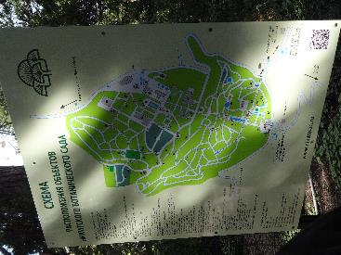

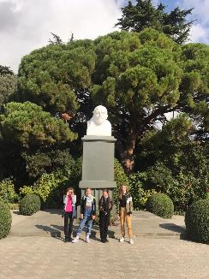
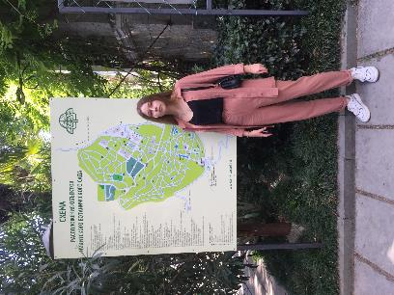

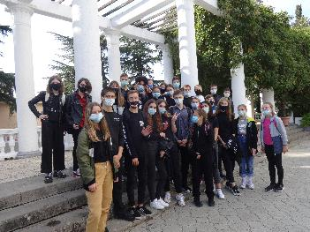

Рис. 1. Этапы исследовательской работы и пробная экскурсия для кружковцев…

Приложение Б.

Рис. 2. Результаты опроса взрослых и школьников о том, какие деревья привлекли их внимание во время посещения НБС.

Приложение В.

Рис. 3. Маршрут учебной экскурсии «Уникальные деревья Никитского ботанического сада».
Приложение Г.
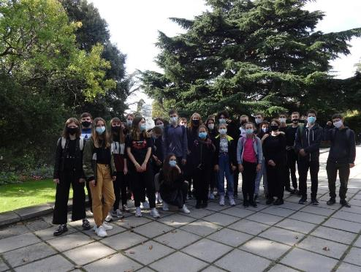

Рис. 4. Кедр гималайский (Cedrus deodara)
Родина Гималаи, горы Афганистана. У него мощная раскидистая крона, длинная ярко-зелёная хвоя, мягкая и упругая. Цветёт в октябре-ноябре. Шишки созревают в ноябре-декабре следующего года. По форме они напоминают бочонки или крупные толстые свечи, которые растрескиваются и рассыпаются на изящные деревянные чешуи. Кедровая древесина ценна тем, что не гниёт в воде, не подвергается обрастанию водорослями и моллюсками. Растение достаточно хорошо переносит местную засуху и морозы.

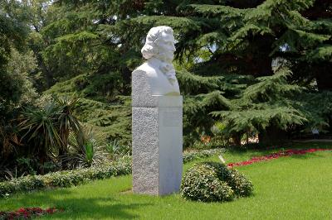

Приложение Д.
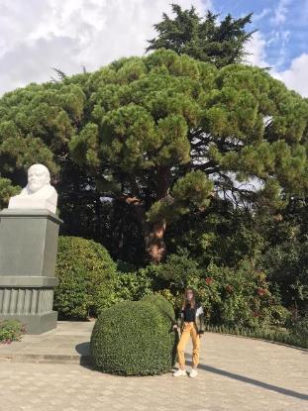

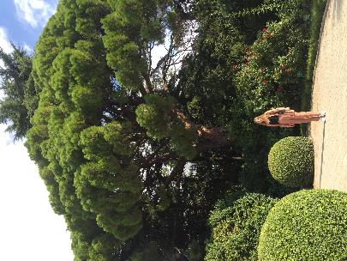

Рис. 5. Пиния итальянская (Pinus pinea)
Семейство сосновые. Крона зонтиковидная. Имеет плотную ярко-зелёную длинную хвою. Шишки пинии округло-яйцевидные, преимущественно одиночные, редко – по 2-3, достаточно крупные длиной 8-15 см, диаметром до 15 см, созревают на третий год в октябре и не раскрываются до следующей весны. В каждой шишке содержится до сотни сладких маслянистых орешков «пинеоли», подобных сибирским «кедровым». Пиния неприхотлива к почвам, ветроустойчива, хорошо переносит засуху.

Приложение Е.
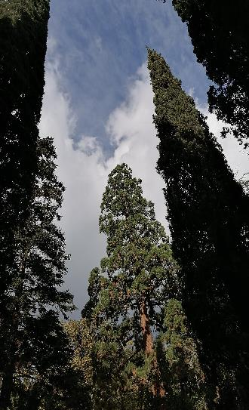

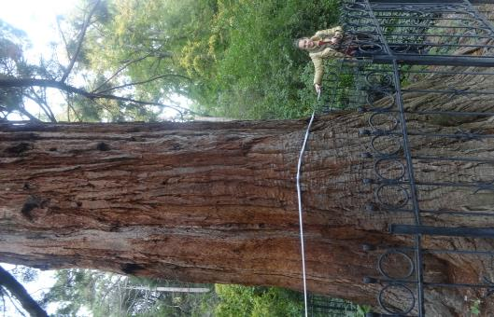

Рис. 6. Секвойядендрон гигантский (Sequoidendron giganteum (Lindl) Buchholz)
Относится к семейству кипарисовых. Величественное дерево, которое считается самым высоким в Верхнем парке. Дерево имеет правильную широкопирамидальную крону. Ветвление у молодых деревьев густое, у старых деревьев ствол очищается от ветвей на высоту до 50 м. Кора красно-бурая, в глубоких трещинах, отделяется пластинами. Хвоя грубая, жёсткая, тёмно-зелёного цвета с серым оттенком. Шишки небольшие (5–8 см), продолговато-яйцевидные. Созревают к концу 2-го года. Порода медленнорастущая, особенно в первые 10-15 лет жизни. Довольно морозостойкая – выносит кратковременные понижения температуры.

Приложение Ж.

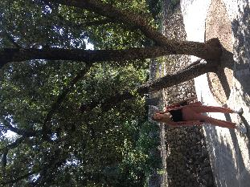
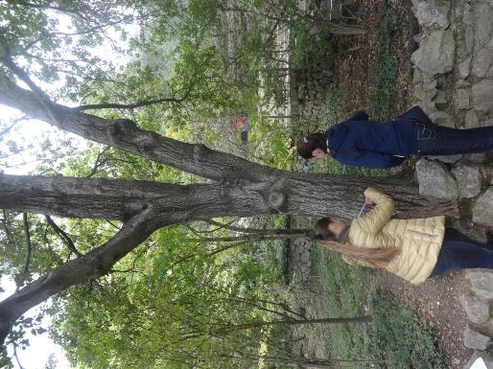

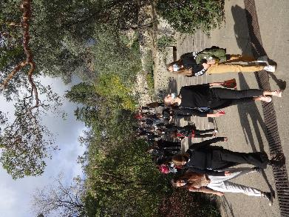

Рис. 7. Дуб траволистный (Quercus agrifolia)
Относится к семейству буковых. Вечнозелёное древесное растение. Ареал естественного распространения ограничен единственным штатом США – Калифорнией. Имеет небольшие округлые, кожистые листья зубчатые по краям. Жёлуди до 3 см длиной, почти сидячие, конические, с коротким остриём на верхушке, созревают осенью в год цветения. Жёлтая мучнистая мякоть жёлудя содержит до 75% сладких крахмалистых веществ.

Приложение И.
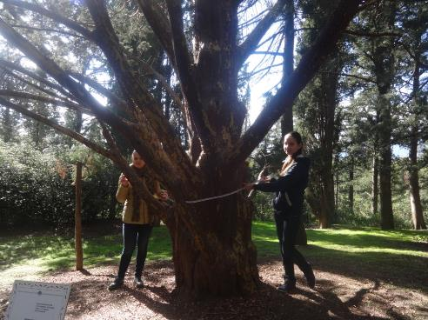

Рис. 8. Кипарис крупноплодный (Cupressus macrocarpa)
Семейство кипарисовых. Растение имеет одно особенность – его пять стволов из одного корня тесно переплетены между собой и изогнуты как канат. Отличается от других видов своей зонтиковидной, расширяющейся кверху кроной с мощными скелетными ветвями, направленными косо вверх, отчего стволы кажутся как бы перекрученными. «Цветёт» в апреле-мае и сентябре-октябре, шишки созревают на второй год осенью.
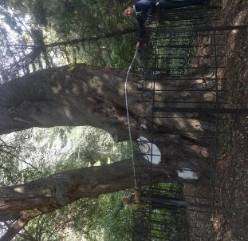

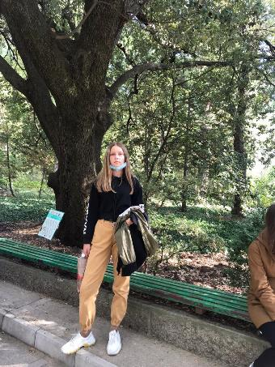
Приложение К.

Рис. 9. Дуб каменный (Quercus ilex)
Семейство буковых. Родина – Средиземноморье. Высокое раскидистое дерево, имеет цельно-крайние листья, без выемок по краям. Жёлуди шоколадно-коричневого цвета, вытянутые, с такой же шапочкой-плюской, только мельче. Цветёт дуб в мае невзрачными желтоватыми мужскими серёжками. Жёлуди созревают в октябре-ноябре и отличаются высокой всхожестью. Отличается очень плотной древесиной.
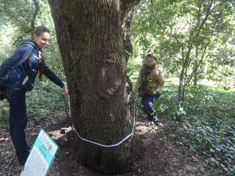

Приложение Л.
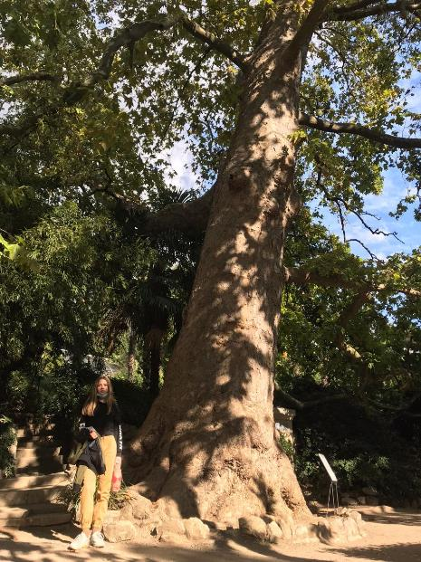

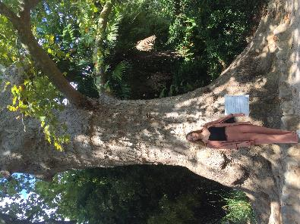

Рис. 10. Платан восточный (Platanus orientalis)
Семейство платановых. Родина – Средиземноморье, Передняя и Средняя Азия. Платан имеет крупные 5–7-лопастные листья. Головчатые соцветия по 3-7 на общей ножке расположены чётковидно. Плод – коническая опушённая семянка. Цветет в апреле-мае. На родине, в Азии, платан восточный называют чинара. Живет растение до 2000 лет.

Приложение М.
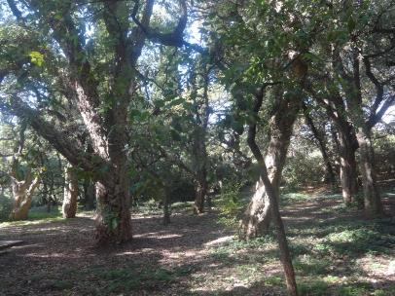

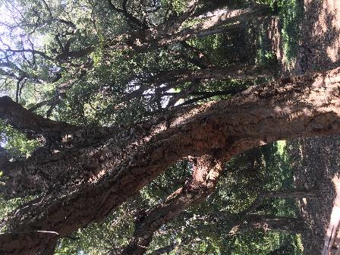

Рис. 11. Дуб пробковый (Quercus suber)
Семейство буковых. Высокое вечнозелёное дерево. Имеет простые, овальные, кожистые листья, сильно опушённые с нижней стороны. Верхний слой коры с глубокими трещинами называется пробкой – продукт жизнедеятельности особой ткани коры - феллогена, или пробкового камбия.
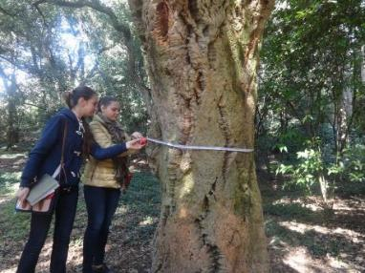
Цветет в мае-июне. Жёлуди у дуба пробкового созревают на второй год.

